В нашем детском саду прошел фестиваль спортивных секций Чкаловского района. В фестивале участвовали «Страна беговелия», акробатическая студия «Каприоль», «Теннисная академия», «Горные лыжи», «Рукопашный бой». Родителям удалось пообщаться с тренерами, узнать подробную информацию о всех представленных секциях.
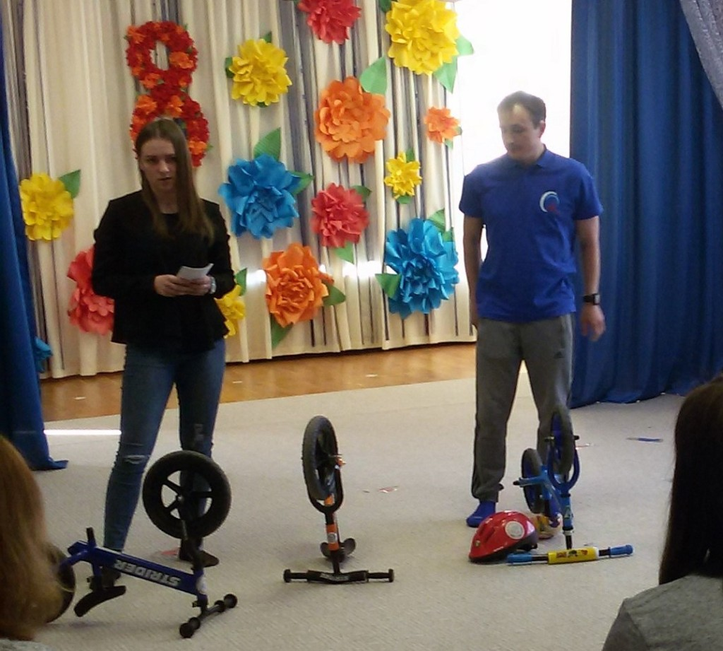
СТРАНА БЕГОВЕЛИЯ:
тренировки для малышей от 1,5 до 6 лет. Развивают координацию и вниание, укрепляют опорено-двигательный аппарат, учат слышать и работать в команде. С детьми работают профессоналные тренеры. Информацию о расписании, фото и видео материалы можно найти
vk.com/ekbbegovelogonka
www/facebook.com/groups/ ekbbegovelogonka
instagram.com/ekb_ ekbbegovelogonka
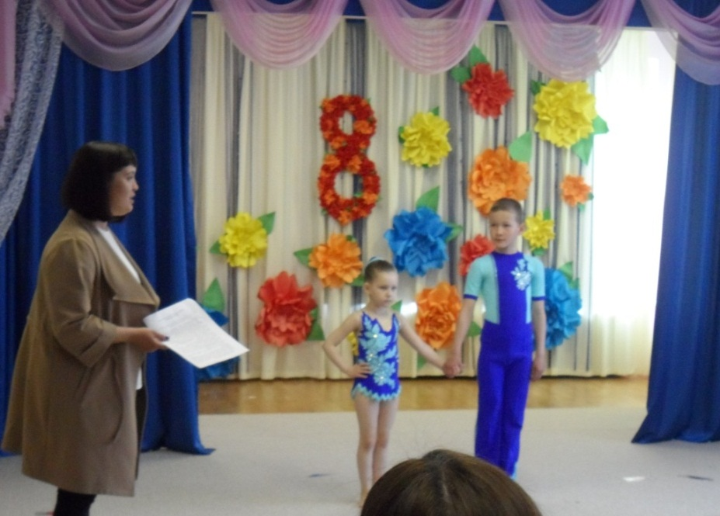
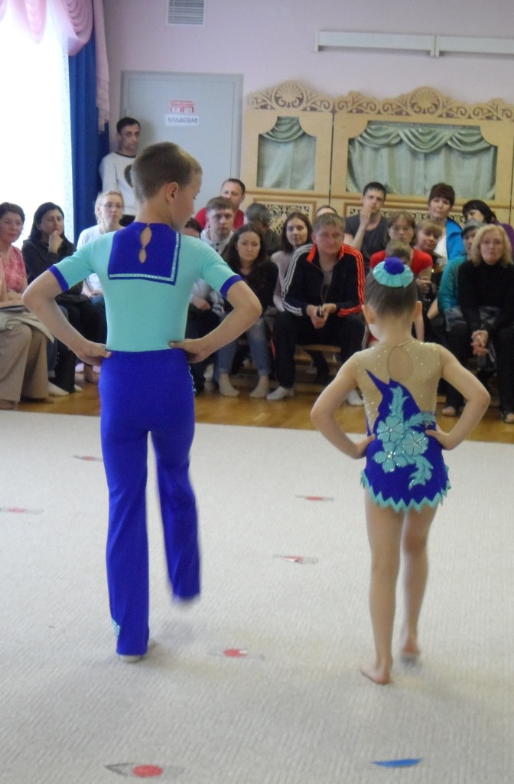
АКРОБАТИЧЕСКАЯ СТУДИЯ «КАПРИОЛЬ»:
Занятия проходят по адресу: ул. Бисертская 1, завод «СтройПластПолимер»
Более подробную информацию можно получить перейдя по ссылке : https://vk.com/club120616411
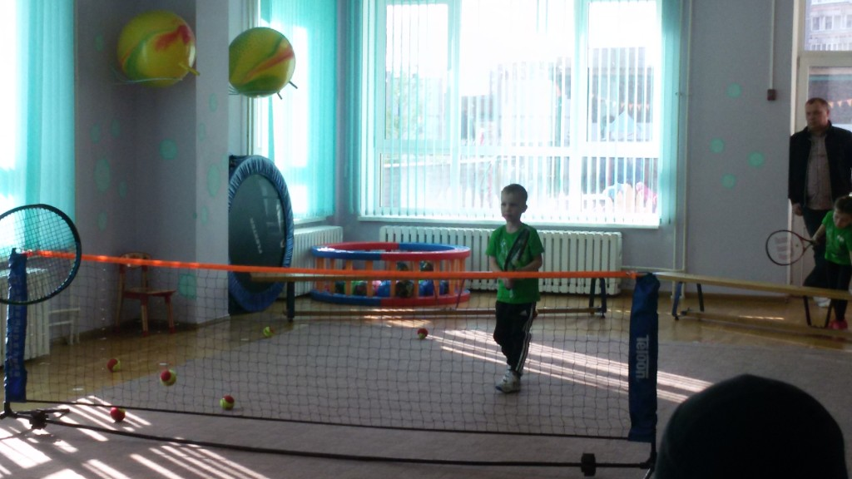
ТЕННИСНАЯ АКАДЕМИЯ:
Теннисная академия является нашим социальным партнером. Тренера теннисной академии проводили развлечение для детей старших групп. Фотографии с развлечения можно посмотреть по ссылке https://cloud.mail.ru/public/2oX6/jYJBdJWJK
Занятия проходят по адресу: ул. Бисертская, 128.
www.uta-tennis.ru

